**EBS取消银行账户掩码（内部和外部）**

## 取消外部银行掩码

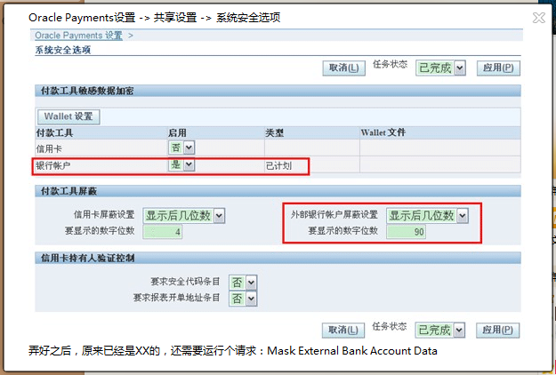

**以上是网络截图, 路径:应付-设置-付款-付款管理员. 只改 付款工具屏蔽就可以了,任务状态要改成已完成. 不一定要跑下述的请求把.**

以上为取消外部银行信息隐藏，更改完设置后需要运行请求“屏蔽%”。

## 取消内部银行掩码

内部银行通过配置文件来设置

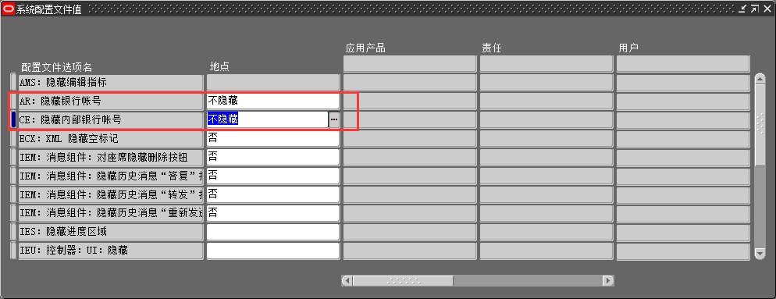

从测试结果看，收款上的汇款银行账户及银行账户设置界面均受“CE%隐藏%”配置文件控制，而不受“AR%”配置文件控制：

